**Da diferença à intolerância: meio ambiente e polarização afetiva no Brasil**

Julian Borba[1]

Lucas de Carvalho de Amorim[2]

Ednaldo Aparecido Ribeiro[3]

**RESUMO:** A disputa entre grupos com posições políticas distintas fortalece a democracia, mas a polarização afetiva, ao intensificar a hostilidade entre adversários, pode gerar problemas de intolerância política. No Brasil, a crescente relevância das atitudes ambientais no debate público tem atraído atenção internacional, especialmente devido ao papel estratégico do país em fóruns globais e às mudanças políticas ocorridas durante o governo do líder de extrema-direita Jair Bolsonaro. Diante desse novo cenário, podemos afirmar que o eleitorado brasileiro está polarizado em relação a valores ambientais? E, em um contexto de polarização afetiva em torno de Lula e Bolsonaro, como essa divisão afeta a tolerância dos eleitores em relação a posições divergentes? Nossas hipóteses sugerem que o eleitorado está polarizado, com os apoiadores de Lula cultivando valores ecológicos, enquanto os de Bolsonaro valores utilitaristas. Além disso, esperamos que a polarização afetiva amplifique a intolerância ao grupo rival entre os mais polarizados.

Palavras-chave: Polarização Afetiva; Tolerância Política; Atitudes; Meio Ambiente.

A disputa entre grupos com valores e posições distintos sobre questões políticas é desejável e é um sinal de vitalidade das democracias, mesmo em suas definições mais minimalistas (Dahl, 1972). Nesse sentido, a polarização, quando entendida como a divergência entre as posições políticas de dois grupos rivais — sejam democratas e republicanos, lulistas e bolsonaristas — e definida como polarização ideológica (Fiorina, Abrams & Pope, 2005), não implica necessariamente um risco à estabilidade democrática. Pelo contrário, alguns estudiosos argumentam que a polarização das elites, ao tornar mais claras as posições dos partidos e dos principais grupos políticos sobre as questões em pauta, leva os eleitores a adotarem atitudes mais consistentes (Levendusky, 2010), o que proporciona maior previsibilidade ao jogo político, um aspecto crucial para a estabilidade do sistema (Mainwaring, 2018).

Por outro lado, quando a polarização é entendida como a tendência de indivíduos que se identificam com um determinado partido ou grupo político a ver os membros do partido adversário de forma imediatamente negativa e os copartidários de maneira imediatamente positiva (Iyengar & Westwood, 2015), a chamada polarização afetiva, surgem problemas para a estabilidade do sistema. Essa disparidade de visão entre os indivíduos do grupo interno e externo pode levar, entre outras coisas, à intolerância, especialmente em situações percebidas como ameaçadoras ou competitivas, nas quais a preferência pelo grupo interno pode se transformar em hostilidade total em relação ao grupo externo, particularmente quando a competição intergrupal só pode ter um único vencedor (Brewer, 2001), como ocorre frequentemente em corridas eleitorais para cargos majoritários.

Entre as diversas questões políticas, a ambiental tem ganhado destaque no debate público (Inglehart & Welzel, 2005; Kvaløy, Finseraas & Listhaug, 2012; Franzen & Vogl, 2013; Egan & Mullin, 2017). As atitudes dos brasileiros em relação a esse tema atraem atenção internacional, dado o papel crescente do Brasil em fóruns internacionais que discutem questões ambientais, como nas Nações Unidas (ONU), devido à sua posição única como o país mais rico em biodiversidade do mundo e seu modelo agroexportador bem-sucedido (Barros, 2011; Fairbrother, 2022). Essa atenção se intensificou durante o governo do ex-presidente de extrema-direita Jair Bolsonaro, que adotou uma postura na contramão de governos anteriores, com políticas que, dentre outras coisas, prejudicaram os órgãos de fiscalização e gestão ambiental, promoveram o aumento do desmatamento e geraram conflitos com povos tradicionais (Cordeiro, Novaes & Barcellos, 2022; Dias & Miziara, 2022; Santos et al., 2023).

O Brasil não é historicamente conhecido por um eleitorado dividido em relação às questões ambientais (Crespo, 1993; Veiga, Ribeiro & Piaia, 2023). No entanto, o acirramento dos debates sobre o tema durante o governo Bolsonaro e a forte ênfase dada à pauta ambiental na campanha de Lula — que, após vencer as eleições em 2022, criou pela primeira vez na história o Ministério dos Povos Indígenas (Agência Gov, 2024) — levantam uma questão: o eleitorado brasileiro está agora, de fato, polarizado em torno de pautas ambientais? E, em um contexto de polarização afetiva em torno dos principais líderes nacionais (Fuks & Marques, 2023), Lula e Bolsonaro, quais os efeitos dessa divisão sobre a tolerância dos eleitores em relação ao lado adversário nesse debate?

Nossas expectativas são que o eleitorado sim está dividido em torno das pautas ambientais (H1), com os apoiadores de Lula cultivando valores ecológicos, ou seja, mais favoráveis à preservação do meio ambiente, mesmo que isso implique custos econômicos, enquanto os eleitores de Bolsonaro valores utilitaristas, ou seja, priorizam o desenvolvimento econômico, ainda que em detrimento da conservação ambiental (H2). Essa divergência não é necessariamente negativa, pois a clareza das posições das elites e a maior consistência ideológica do eleitorado podem, inclusive, fortalecer a democracia, como apontamos. No entanto, em um cenário de polarização afetiva, esperamos que indivíduos mais polarizados nesse aspecto sejam significativamente mais intolerantes com grupos adversários nas questões ambientais do que seus copartidários menos polarizados (H3).

Este estudo utiliza dados da pesquisa “Valores Ambientais e Atitudes sobre a Amazônia”, realizada pela Universidade Federal do Pará (UFPA) com o apoio da Fundação Melliore e GSCC. A amostra de 1.789 entrevistas foi estratificada por região, porte do município, idade e sexo, com uma sobreamostragem na região Norte.

Utilizamos técnicas de redução de dimensionalidade, especialmente a Análise Fatorial (AF), para identificar possíveis divisões no eleitorado em relação aos valores ambientais (H1). Modelos de regressão multivariada são empregados para testar as hipóteses sobre as diferenças entre os apoiadores de Lula e Bolsonaro em termos de valores ambientais (H2). Para investigar a hipótese que associa intolerância e polarização afetiva (H3), o estudo adota o método de *matching* por vizinho mais próximo, pareando eleitores polarizados e não polarizados com base em suas características sociodemográficas e atitudes pré-existentes. Essa técnica possibilita a avaliação do impacto da polarização afetiva na intolerância comparando apenas indivíduos muito parecidos. O efeito final da polarização afetiva é analisado por meio de modelos de probabilidade linear após o *matching*, isolando sua influência na tolerância dos eleitores.

**Polarização e intolerância política**

O conceito de polarização ocupa um papel central nos debates sobre política contemporânea, especialmente na literatura norte-americana, onde é definido como a marcada divergência nas preferências políticas entre Democratas e Republicanos. Segundo essa perspectiva, as elites políticas dos Estados Unidos têm se distanciado cada vez mais em seus posicionamentos (Fleisher & Bond, 2001; Hetherington, 2002; McCarty, Poole & Rosenthal, 2006). O principal impasse gira em torno de saber se essa polarização entre as elites se reflete no público, com estudos apresentando interpretações divergentes (ver Fiorina, Abrams & Pope, 2005; Abramowitz & Saunders, 2008).

Na perspectiva da polarização como distinção clara de preferências entre grupos rivais — a chamada polarização ideológica —, temos evidências de que a maior transparência nas posições das elites beneficia o eleitorado, fortalecendo a coerência no comportamento e nas atitudes da opinião pública (Levendusky, 2010). Além disso, esse tipo de polarização parece estimular o engajamento político e aumentar a participação dos eleitores (Abramowitz & Saunders, 2008). Por outro lado, temos um outro tipo de polarização, distinto da ideológica, que é a polarização afetiva (Iyengar, Sood & Lelkes, 2012). Esse fenômeno vai além da divergência nas preferências políticas, manifestando-se quando os partidários não apenas valorizam positivamente seu próprio grupo, mas também desenvolvem percepções negativas sobre o grupo adversário (Tajfel, 1970; Tajfel & Turner, 1979; Mason, 2018). Além disso, os eleitores tendem a associar automaticamente as posições mais extremas das elites e dos ativistas partidários a todos os membros do partido rival, reforçando a antipatia e aprofundando a divisão política (Iyengar, Sood & Lelkes, 2012).

Um dos principais problemas da polarização afetiva é a decorrente desumanização do grupo adversário, que pode reduzir comportamentos de troca social intergrupo e aumentar a aceitação da violência contra aqueles vistos em algum nível como menos que seres humanos (Ellemers, 2017; Andrighetto et al., 2014; Viki, Osgood, & Phillips, 2013). Assim, a ampliação da distância social em relação aos oponentes políticos e a percepção de uma maior discrepância moral entre partidos ou grupos acentuam o risco de atitudes intolerantes e atos violentos (Cassese, 2021; Kalmoe & Mason, 2022).

Assim, partimos do pressuposto teórico de que a polarização política, ao representar a diferença entre posições e valores de grupos que disputam cargos políticos, não é necessariamente problemática, especialmente quando torna as opções mais claras para o eleitorado e confere maior consistência ao processo político. No entanto, quando essa divergência se transforma em uma disputa intergrupal na qual o adversário é visto como um inimigo a ser eliminado do debate público, a polarização assume um patamar que ameaça a estabilidade democrática.

**Atitudes em relação ao meio ambiente**

Muitos pesquisadores discutiram a forma como os indivíduos, em meio a uma crise climática global, percebem a gravidade do problema (Bord, Fisher & O’Connor, 1998; Brechin, 2003; Franzen, 2003; Franzen & Meyer, 2010; Inglehart, 1995; Sandvik, 2008; Kvaløy, Finseraas & Listhaug, 2012). Esses autores, até meados dos anos 2010s, evidenciavam como a questão climática e ligadas ao aquecimento global não gerava um envolvimento político amplo da população, se restringido a grupos ativistas menores (Kvaløy, Finseraas & Listhaug, 2012). Entretanto, certas características individuais já se mostravam preditoras de uma maior preocupação ambiental, entre essas características estão a idade, a educação, o sexo e a renda dos indivíduos (Van Liere & Dunlap, 1980; Stern & Dietz, 1994; Greenbaum, 1995; Dietz, Stern & Guagnano, 1998; Diekmann & Preisendörfer, 1998; Kemmelmeier, Kro´l & Hun Kim, 2002; Marquart-Pyatt, 2008). A literatura também mostrou que algumas orientações de valor básicas, particularmente o índice de pós-materialismo de Inglehart (1990, 1995, 1997), e os níveis de confiança (Meyer & Liebe, 2010), estavam intimamente associados às atitudes ambientais (ver testes mais atualizados em Finseraas & Listhaug, 2012).

Como apontado, uma das abordagens teóricas que analisa as atitudes da opinião pública em relação ao meio ambiente é a que discute as consequências culturais do processo de modernização das democracias. De acordo com essa perspectiva, a modernização socioeconômica cria as condições objetivas para que os indivíduos baseiem suas vidas em escolhas autônomas. Em contextos com altos níveis de desenvolvimento socioeconômico, a liberdade de escolha e a autonomia se ampliam em diversas esferas, favorecendo o surgimento de uma cultura humanista (Inglehart & Welzel, 2005). Nesse cenário, as pessoas passam a valorizar não apenas a própria autonomia, mas também a dos outros, incentivando movimentos por direitos coletivos, como a proteção ambiental e a sustentabilidade ecológica.

Assim, em contraste com a apatia predominante em décadas anteriores, o avanço econômico das democracias e a intensificação de catástrofes ambientais ao redor do mundo têm ampliado a relevância da questão climática, especialmente em cenários de polarização. Pesquisas recentes indicam que o público norte-americano, por exemplo, está profundamente dividido sobre as mudanças climáticas (Egan & Mullin, 2017). Diante disso, espera-se que, em contextos onde o tema ganha destaque e o debate público encontra-se polarizado, a pauta ambiental se torne um dos pontos de divisão do eleitorado, como parece ser o caso do Brasil, o qual discutiremos a seguir.

**O caso brasileiro**

O Brasil apresenta um contexto político-partidário distinto daquele em que o conceito de polarização se consolidou nos Estados Unidos. No entanto, por duas décadas (1994-2014), as eleições presidenciais foram marcadas por uma disputa bipartidária entre PT e PSDB. Apesar desse cenário eleitoral relativamente estável, estudos indicavam que não haviam evidências de uma polarização efetiva entre esses partidos, uma vez que seus partidários apresentavam posições ideológicas muito semelhantes (Borges & Vidigal, 2018).

Esse cenário mudou radicalmente com o surgimento de um novo movimento de direita no Brasil (Couto, 2014; Borges & Vidigal, 2023). A eleição de Jair Bolsonaro em 2018, pelo então marginal Partido Social Liberal (PSL), marcou uma transformação significativa na política nacional. Seu governo estabeleceu as bases ideológicas do bolsonarismo, um movimento que se consolidou em torno de sua liderança (Rennó, 2020, 2022; Fuks & Marques, 2021; Ortellado, Ribeiro & Zeine, 2022; Borges & Vidigal, 2023).

O surgimento desse novo movimento de direita deu uma nova cara para a política brasileira. As elites passaram a se posicionar de forma mais distinta (Borba et al., 2024), enquanto o centro político enfraqueceu, configurando um cenário de crescente polarização (Zucco & Power, 2024). Paralelamente, a opinião pública também se transformou, com um aumento da polarização afetiva (Fuks & Marques, 2023), estruturada em torno de duas figuras centrais: Lula, líder histórico do principal partido nacional, o PT, e Bolsonaro, à frente do novo movimento de direita, que vem acumulando sucessivas vitórias em diferentes esferas.

No campo ideológico, a nova direita se diferenciou e dividiu o eleitorado em torno principalmente de questões de cunho moral, como aborto, casamento entre pessoas do mesmo sexo e liberalização das drogas (Rennó, 2022; Fuks & Marques, 2023). Esse posicionamento atendeu a uma demanda latente por representação política de pautas mais fundamentalistas e/ou conservadoras (Borba, Silva & Amorim, 2024), até então negligenciadas pelo PSDB, partido que ocupava o espectro mais à direita da política nacional. Bolsonaro e seus aliados passaram a incorporar e promover essas bandeiras, redefinindo a oferta política para esse segmento do eleitorado, incluindo eleitores considerados até então *antiestablishment* (Borges, 2023).

Para além dessas questões de cunho moral que ancoraram a organização desse movimento, outras questões anteriormente pouco salientes e sem grande impacto na divisão do eleitorado, como a pauta ambiental (Crespo, 1993; Veiga, Ribeiro & Piaia, 2023), ganharam relevância durante o governo Bolsonaro (2019-22). Esse tema tornou-se central devido ao papel estratégico do Brasil como detentor de uma das maiores biodiversidades do planeta e potência agroexportadora (Barros, 2011; Fairbrother, 2022), às consequências físicas e econômicas de uma política ambiental permissiva no país e às medidas adotadas por esse governo, que enfraqueceram órgãos de fiscalização, incentivaram o desmatamento e agravaram conflitos com povos tradicionais (Cordeiro, Novaes & Barcellos, 2022; Dias & Miziara, 2022; Santos et al., 2023). O acirramento dos debates levou Lula, principal adversário de Bolsonaro nas eleições de 2022, a incorporar como pauta fundamental a questão ambiental em sua campanha (Araújo, 2022). Ao ser eleito, nomeou Marina Silva, ex-candidata à presidência pelo Partido Verde (PV) e pela Rede, como ministra do Meio Ambiente (Passarinho & Biernath, 2022). Além disso, criou o Ministério dos Povos Indígenas (Agência Gov, 2024a) e retomou o discurso de preservação ambiental em fóruns internacionais (Agência Gov, 2024b).

Assim, considerando a polarização afetiva do eleitorado em torno de Lula e Bolsonaro (Fuks & Marques, 2023) e a centralidade da pauta ambiental nesse embate, formulamos três hipóteses. Primeiro, apesar de anteriormente restrito a certos segmentos da sociedade, acreditamos que o debate ambiental passa então a dividir o eleitorado (H1): os apoiadores de Lula tendem a cultivar valores ecológicos, ou seja, a ser mais favoráveis à preservação ambiental, mesmo diante de custos econômicos, enquanto os eleitores de Bolsonaro valores utilitaristas, ou seja, priorizam o desenvolvimento econômico, ainda que em detrimento da conservação ambiental (H2). Além disso, esperamos encontrar níveis mais elevados de intolerância entre os mais polarizados afetivamente em relação a grupos com posições opostas (H3). Ou seja, aqueles polarizados e fortemente alinhados com Bolsonaro tendem a demonstrar maior intolerância em relação a indivíduos identificados como “ambientalistas”, enquanto os apoiadores mais polarizados de Lula devem expressar maior rejeição aos defensores da “exploração de recursos naturais”.

**Dados e metodologia**

Para testar nossas hipóteses, utilizaremos o survey “Valores Ambientais e Atitudes sobre a Amazônia”, uma iniciativa da Universidade Federal do Pará (UFPA) em parceria com as organizações filantrópicas Fundação Melliore e GSCC (Conselho Global de Comunicações Estratégicas). A pesquisa foi conduzida entre 2 de abril e 24 de maio de 2024 nos 26 estados brasileiros e no Distrito Federal, por meio de entrevistas telefônicas assistidas por computador (CATI) e entrevistas presenciais domiciliares, realizadas com o auxílio de tablets.

A amostra, composta por 1.789 entrevistas, foi estratificada de acordo com região, porte do município, idade e sexo, garantindo representatividade da população nacional em idade eleitoral (acima de 16 anos). Além disso, houve uma sobreamostragem na região Norte, resultando em uma margem de erro de 4,04% para essa localidade e 2,32% para o total da pesquisa, considerando um intervalo de confiança de 95%.

Para testar a hipótese H1, que propõe uma divisão do eleitorado em relação às pautas ambientais, analisaremos as respostas a uma bateria de cinco perguntas sobre propostas de políticas públicas para o Brasil nessa área. O detalhamento das perguntas está no Quadro 1.

**Quadro 1 – Propostas defendidas por diferentes políticos no Brasil relacionadas a questões ambientais**

|  |  |
| --- | --- |
| **Código** | **Política** |
| poli_2 | Aumentar o número de agrotóxicos permitidos no Brasil. |
| ind_3 | Aumentar o número de terras destinadas aos indígenas e quilombolas. |
| ind_4 | Permitir garimpo em terras indígenas. |
| poli_3 | Diminuir as regras de licença ambiental para as obras de governos e empresas. |
| poli_4 | Os serviços de saneamento e abastecimento d’água sejam oferecidos apenas por empresas privadas. |

Feito pelos autores. Descrição das atitudes que compõe o que denominamos valores ambientalistas.

Para identificar se essas questões se agrupam em torno de um valor latente que organiza as posições sobre temas ambientais, ou seja, se “caminham juntas”, é necessário empregar uma estratégia de redução de dimensão. Estudos clássicos que investigam divisões no eleitorado frequentemente recorrem à Análise de Componentes Principais (ACP) para testar a existência desse valor latente (Moreno, 1999; Dalton, 2018). No entanto, pesquisas mais recentes têm adotado metodologias mais robustas, como a Análise Fatorial (AF) (Brown, 2006) e a Teoria da Resposta ao Item (TRI) (Treier & Hillygus, 2009; De Ayala, 2013). Para exemplos de aplicação dessas abordagens, ver Borba, Silva & Amorim (2024).

Neste estudo, adotamos a Análise Fatorial (AF) como principal técnica de investigação, pois ela permite obter resultados menos influenciados pela variância de erro. Isso não implica que seja inerentemente superior a outras abordagens, mas sim que apresenta maior rigor metodológico (Fabrigar et al., 1999; Laros, 2005). A AF combina diferentes métodos de extração, como análise fatorial de eixo principal, mínimos resíduos, mínimos quadrados ponderados e máxima verossimilhança. Para garantir a robustez dos resultados, incluímos no apêndice metodológico análises complementares utilizando ACP e TRI.

A AF parte do pressuposto de que a variância observada nas respostas dos indivíduos pode ser explicada por um número reduzido de fatores latentes. No presente caso, consideramos um único fator latente, que denominamos valores ambientais. O modelo básico pode ser representado da seguinte forma:



Nesse modelo, X representa o vetor das variáveis observadas, correspondentes às respostas sobre políticas ambientais. A matriz Λ contém as cargas fatoriais, indicando a relação entre os fatores latentes e as variáveis observadas. O vetor F refere-se aos fatores latentes, sendo, neste caso, um único fator que sintetiza os valores ambientais.

Em metodologias de redução de dimensão, cargas fatoriais acima de 0,6 são consideradas altas (Damásio, 2012), entretanto, o valor de corte mais comum em estudos da área é 0,4. Na pesquisa em ciências sociais, a rotação ortogonal é amplamente utilizada por facilitar a interpretação dos resultados (Brown, 2006). Por essa razão, adotamos a rotação varimax neste estudo. Para avaliar o ajuste do modelo, empregamos o Teste de Esfericidade de Bartlett (Bartlett, 1937) e a medida de adequação da amostra KMO (Kaiser & Rice, 1977). De acordo com os autores, um valor aceitável para o teste KMO deve ser superior a 0,8.

Para testar H2, que propõe que os apoiadores de Lula tendem a adotar valores ecológicos, ou seja, são mais favoráveis à preservação ambiental, mesmo diante de custos econômicos, enquanto os eleitores de Bolsonaro demonstram uma orientação utilitarista, priorizando o desenvolvimento econômico em detrimento da conservação ambiental, estimaremos dois modelos de regressão multivariada.

Nos modelos, a variável dependente Yi representa os valores ambientalistas do indivíduo i, mensurados por meio dos *factor scores* (Tabachinick & Fidell, 2007), que atribuem a cada pessoa um valor refletindo seu nível de proximidade com posições mais ecológicas ou utilitaristas na escala de valores ambientais. Uma das principais vantagens dessa técnica é que os *scores* são combinações ponderadas de todas as questões, o que reduz a importância das atitudes individuais e enfatiza a associação do indivíduo com os valores analisados (Dalton, 2018). A principal variável independente será uma *dummy* Votoi, que assume o valor 1 para eleitores de Lula e 0 para eleitores de Bolsonaro no segundo turno das eleições de 2022 (especificações das manipulações feitas com as variáveis podem ser observadas no apêndice metodológico). O modelo pode ser formalizado da seguinte maneira:



onde Xi={Idadei,Educi,Sexoi,Rendai} representa o vetor de variáveis de controle. Especificamente, Idadei é a idade do indivíduo, Educi é o nível educacional em grau de instrução, Sexoi é uma variável indicadora do sexo do indivíduo e Rendai é a faixa de renda. O vetor γ={γ1,γ2,γ3,γ4} contém os coeficientes associados a essas variáveis.

No segundo modelo, substituímos a *dummy* de voto por duas variáveis contínuas, os *feeling thermometers* de identificação com Lula (FT_Lulai) e Bolsonaro (FT_Bolsonaroi), resultando na seguinte especificação:



Em ambas as especificações, os coeficientes β indicam a relação entre a escolha ou afinidade com os candidatos e os valores ambientais, enquanto os coeficientes γ capturam os efeitos das variáveis de controle sociodemográficas. Essas variáveis de controle são incluídas para isolar o efeito do voto e da identificação política sobre os valores ambientais, evitando vieses como o viés de variável omitida, garantindo que a análise seja mais precisa.

Por fim, para testar H3, que sugere níveis mais elevados de intolerância entre os indivíduos mais polarizados afetivamente em relação a grupos com opiniões opostas, utilizaremos como variáveis dependentes duas medidas de tolerância: uma em relação ao “direito de ambientalistas expressarem suas opiniões em manifestações” e outra referente ao “direito de produtores do agronegócio expressarem suas opiniões em manifestações”.

Como variável independente, utilizaremos uma medida de polarização afetiva que combinará os *feeling thermometers* dos candidatos com atitudes em relação a opositores. Especificamente, para identificar eleitores bolsonaristas polarizados afetivamente entre os eleitores de Bolsonaro, consideraremos aqueles que se identificam fortemente com Bolsonaro (pontuação de 8 a 10) e não se identificam de forma alguma com Lula (pontuação de 0 a 2). Além disso, esses indivíduos precisariam declarar estar satisfeitos ou muito satisfeitos se sua filha se casasse com um eleitor de Bolsonaro, e insatisfeitos ou muito insatisfeitos caso se casasse com um eleitor de Lula. Os indivíduos que atenderem a esses critérios foram codificados como 1 (bolsonaristas polarizados afetivamente). Caso não, como 0 (bolsonaristas moderados). O mesmo procedimento foi aplicado aos eleitores de Lula.

Para testar o impacto da polarização afetiva sobre a intolerância, utilizamos a técnica de *matching* (Cunningham, 2021) para garantir que os grupos de eleitores polarizados e não polarizados fossem comparáveis em termos de características sociodemográficas e atitudes pré-existentes. Especificamente, comparamos indivíduos muito semelhantes, exceto pela polarização. Aplicamos o método de *matching* por vizinho mais próximo (*nearest neighbor matching*), no qual, para cada eleitor do grupo tratado (polarizado afetivamente), identificamos o eleitor não tratado (não polarizado afetivamente) mais próximo em termos das variáveis de controle. A distância entre as unidades foi calculada usando a métrica padrão (distância euclidiana), que minimiza a diferença entre as características dos eleitores emparelhados. Essa abordagem pode ser representada pela fórmula da distância euclidiana



Onde Xik e Xjk são os valores das características k-ésimas para os eleitores i e j, e p é o número de variáveis de controle. As variáveis de controle incluem estado de residência, porte do município, idade, sexo, interesse por assuntos ambientais, autoposicionamento ideológico, raça, grau de escolaridade e renda familiar. Esse procedimento permitiu que as diferenças observadas nas variáveis dependentes (tolerância em relação a grupos opostos) fossem atribuídas à polarização afetiva, e não a outras variáveis de confusão. Após o *matching*, estimamos os efeitos da polarização afetiva nas variáveis dependentes por meio de modelos de probabilidade linear, utilizando a fórmula



onde Yi representa tolerância em relação ao adversário ideológico de i e Polarizaçãoi é a variável independente (polarização afetiva). Como o *matching* já ajustou as diferenças entre os grupos com base nas variáveis de controle, não é necessário incluí-las na regressão final.

**Resultados**

Nossa primeira hipótese (H1) sugere que se configurou após o governo Bolsonaro e a eleição polarizada de 2022 uma divisão do eleitorado em relação às pautas ambientais.

**Tabela 1 – Análise Fatorial (Valores ambientalistas)**

|  |  |
| --- | --- |
|  | **Valores ambientalistas** |
| Aumentar o número de agrotóxicos permitidos no Brasil. | 0,40 |
| Aumentar o número de terras destinadas aos indígenas e quilombolas. | 0,45 |
| Permitir garimpo em terras indígenas. | 0,48 |
| Diminuir as regras de licença ambiental para as obras de governos e empresas. | 0,44 |
| Os serviços de saneamento e abastecimento d’água sejam oferecidos apenas por empresas privadas. | 0,41 |
| KMO | 0,690 |
| Teste de Bartlett | p < 0,05 |

Feito pelos autores. A tabela apresenta os resultados da análise fatorial realizada com atitudes relacionadas a valores ambientalistas. As cargas fatoriais indicam a força da relação entre cada variável e o fator extraído.

Ao observar a Tabela 1, verificamos que as atitudes em relação ao meio ambiente apresentam cargas fatoriais superiores a 0,4, com o teste de Bartlett estatisticamente significativo, o que indica uma divisão no eleitorado em relação a valores ambientalistas. No entanto, é importante destacar o valor do teste de KMO, que é de 0,69, abaixo do limite recomendado de 0,8. Esse resultado não invalida as conclusões, mas sugere que os testes devem ser revisados em bancos de dados com maior variação de questões.

A hipótese H2 sugere que os apoiadores de Lula tendem a adotar valores ecológicos, ou seja, são mais favoráveis à preservação ambiental, mesmo diante de custos econômicos, enquanto os eleitores de Bolsonaro demonstram uma orientação utilitarista, priorizando o desenvolvimento econômico em detrimento da conservação ambiental.

Inicialmente, no Gráfico 1, testamos se essa hipótese se confirma para os eleitores de ambos os candidatos. Os dados corroboram nossa suposição, indicando que os eleitores de Lula são significativamente mais ecológicos do que os de Bolsonaro, que, por sua vez, tendem a ser mais utilitaristas em comparação com os eleitores de Lula.

**Gráfico 1 – Valores Ambientais e Voto**

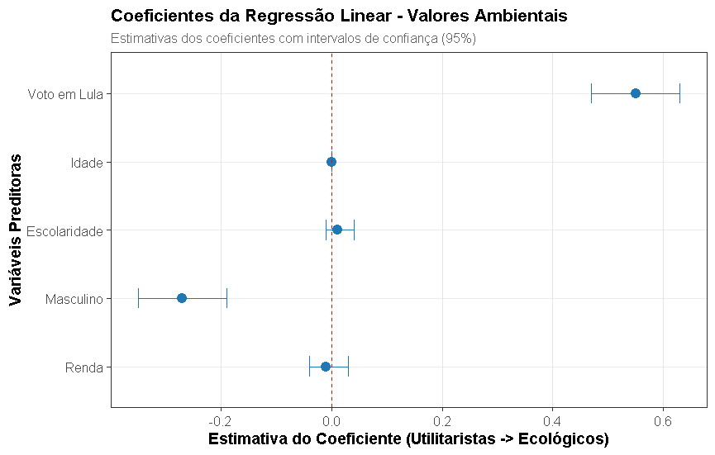

Feito pelos autores. Este gráfico apresenta as estimativas dos coeficientes de uma regressão linear, com intervalos de confiança de 95%, para as variáveis preditoras relacionadas aos valores ambientais. A variável independente de interesse é Voto (1 – Voto em Lula; 0 – Voto em Bolsonaro). A linha vermelha tracejada indica o valor nulo (sem efeito), e os pontos representam as estimativas dos coeficientes, enquanto as barras horizontais mostram os intervalos de confiança.

Ao adotarmos uma perspectiva afetiva, nossa hipótese se mantém consistente, pois os eleitores mais identificados com Lula são significativamente mais ecológicos, enquanto os mais identificados com Bolsonaro tendem a ser mais utilitaristas em relação aos valores ambientais (Gráfico 2).

**Gráfico 2 – Valores Ambientais e Afeto a Políticos**

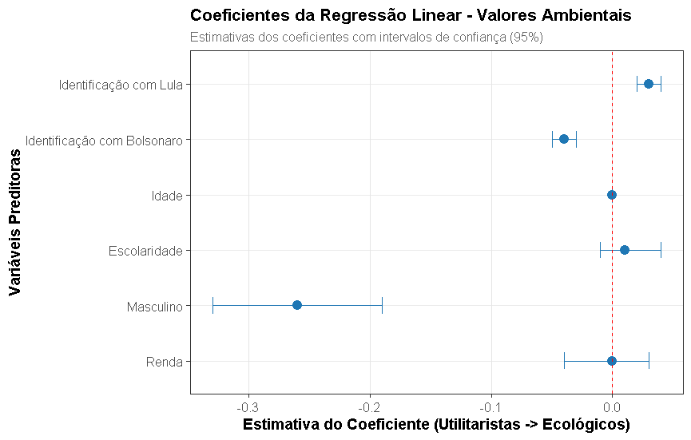

Este gráfico exibe as estimativas dos coeficientes de uma regressão linear, com intervalos de confiança de 95%, para as variáveis preditoras relacionadas aos valores ambientais. As variáveis independentes de interesse incluem a identificação com os candidatos Lula e Bolsonaro. A linha vermelha tracejada representa o valor nulo, indicando a ausência de efeito. Os pontos indicam as estimativas dos coeficientes, enquanto as barras horizontais mostram os intervalos de confiança.

Por fim, H3 propunha que indivíduos com maior polarização afetiva apresentariam níveis mais elevados de intolerância em relação a grupos com opiniões divergentes. Para testar essa hipótese, analisamos, dentro de cada grupo político — eleitores de Lula e Bolsonaro —, as diferenças no grau de tolerância com base no nível de polarização afetiva.

Como descrito na metodologia, utilizamos uma medida que considera não apenas a identificação com o político aliado e a ausência de identificação com o adversário, mas também o apreço por membros do próprio grupo e a antipatia por aqueles do grupo rival. Nossas análises, mesmo adotando um critério relativamente rigoroso de polarização afetiva em comparação com as abordagens mais comuns na literatura (ver Areal, 2022), revelaram que 25,5% dos eleitores de Bolsonaro e 20,1% dos eleitores de Lula podem ser classificados como afetivamente polarizados.

A primeira etapa consistiu na realização do *matching* entre eleitores polarizados e não polarizados afetivamente, utilizando como variáveis de controle o estado de residência, porte do município, idade, sexo, interesse por questões ambientais, autoposicionamento ideológico, raça, escolaridade e renda familiar. O objetivo, conforme descrito, é comparar indivíduos com características semelhantes que diferem apenas quanto à polarização, simulando assim um desenho experimental.

Nos gráficos 3 e 4, é possível avaliar a distribuição dos *propensity scores*, que representam a probabilidade estimada de um indivíduo pertencer ao grupo tratado, considerando as covariáveis incluídas no modelo. A ideia é garantir que os indivíduos da amostra apresentem *propensity scores* similares, tornando-os comparáveis. Aqueles classificados como *unmatched control units* possuem características muito distintas de qualquer integrante do grupo de tratamento (polarizados afetivamente) e, por isso, foram removidos da análise.

**Gráfico 3 – Distribuição de propensity scores dos eleitores de Bolsonaro e unidades mantidas após o matching**

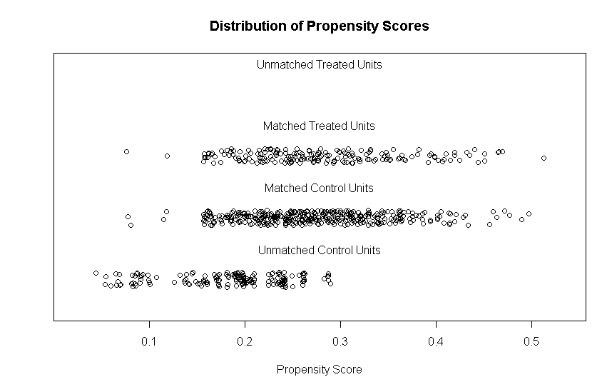

Feito pelos autores. Representação da distribuição dos *propensity scores* dos eleitores de Bolsonaro e unidades mantidas após pareamento. O objetivo do *matching* é equilibrar as covariáveis entre os grupos polarizados e não polarizados, garantindo comparabilidade. As unidades classificadas como *unmatched* foram removidas da amostra por não apresentarem pares adequados no grupo tratamento.

**Gráfico 4 – Distribuição de propensity scores dos eleitores de Lula e unidades mantidas após o matching**

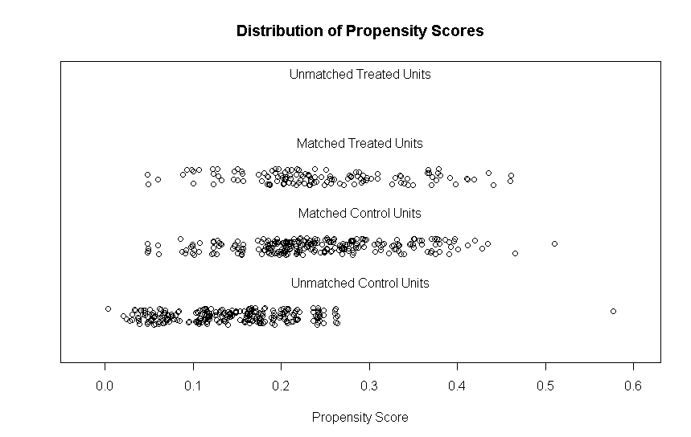

Feito pelos autores. Representação da distribuição dos *propensity scores* dos eleitores de Lula e unidades mantidas após pareamento. O objetivo do *matching* é equilibrar as covariáveis entre os grupos polarizados e não polarizados, garantindo comparabilidade. As unidades classificadas como *unmatched* foram removidas da amostra por não apresentarem pares adequados no grupo tratamento.

Inicialmente, entre os eleitores de Bolsonaro, havia 541 indivíduos no grupo de controle (não polarizados afetivamente) e 185 no grupo tratado (polarizados afetivamente). Após o pareamento, permaneceram 370 indivíduos no grupo de controle, enquanto o grupo tratado manteve os 185 participantes (2 indivíduos do grupo controle para cada indivíduo tratado). Um total de 171 indivíduos do grupo de controle não encontraram pares adequados (conforme ilustrado no Gráfico 3) e foram excluídos da análise (*unmatched*).

Após selecionar os indivíduos mais comparáveis, é possível observar a melhoria no balanceamento da amostra (Tabela 2). Antes do *matching*, havia diferenças substanciais entre os grupos de eleitores de Bolsonaro, evidenciadas pelos altos valores do desvio padronizado da média em algumas variáveis, como autoposicionamento ideológico (-0,3322), idade (0,2124) e gênero (-0,2026). O *matching* resultou em uma melhoria significativa no balanceamento, com o desvio padronizado da média reduzido em todas as variáveis, ficando abaixo de 0,1 em todas, o que indica uma diminuição nas diferenças médias entre os grupos.

Entre os eleitores de Lula, inicialmente havia 513 indivíduos no grupo de controle e 129 no grupo tratado. Após o pareamento, o grupo de controle foi reduzido para 258 indivíduos, mantendo a mesma proporção de 2 indivíduos do grupo controle para cada participante do grupo tratado. Nesse caso, 255 indivíduos do grupo de controle não conseguiram encontrar pares compatíveis e foram também excluídos da análise (como mostrado no Gráfico 4).

Novamente, após o pareamento, observou-se uma melhoria no balanceamento da amostra (Tabela 3). Semelhante ao caso de Bolsonaro, as diferenças entre os grupos de eleitores de Lula eram significativas antes do matching, como evidenciado pelos elevados desvios padronizados da média em variáveis como autoposicionamento ideológico (-0.4860), idade (0.2235), gênero (-0.2750) e escolaridade (-0.3144). O processo de matching resultou em um equilíbrio substancial, com todos os desvios padronizados reduzidos para valores abaixo de 0,1, indicando que as diferenças entre os grupos foram minimizadas.

**Tabela 2 – Resumo do balanceamento antes e após o matching – eleitores de Bolsonaro**

|  |  |  |  |  |  |  |
| --- | --- | --- | --- | --- | --- | --- |
|  | **Antes do Matching** | | | **Após o Matching** | | |
|  | **Média Tratados** | **Média Controle** | **Desvio Padronizado da Média** | **Média Tratados** | **Média Controle** | **Desvio Padronizado da Média** |
| Distância | 0,2803 | 0,2461 | 0,4274 | 0,2803 | 0,2745 | 0,0721 |
| Estado de Residência | 14,8108 | 15,2070 | -0,0534 | 14,8108 | 14,9270 | -0,0157 |
| Porte do Município | 1,9135 | 1,8503 | 0,0718 | 1,9135 | 1,9162 | -0,0031 |
| Idade | 46,4486 | 43,3845 | 0,2124 | 46,4486 | 45,6973 | 0,0521 |
| Sexo | 1,4973 | 1,5989 | -0,2026 | 1,4973 | 1,5324 | -0,0701 |
| Interesse por Questões Ambientais | 2,4054 | 2,4695 | -0,0090 | 2,4054 | 2,4216 | -0,0023 |
| Autoposicionamento Ideoloógico | 9,1676 | 14,1331 | -0,3322 | 9,1676 | 8,2568 | 0,0609 |
| Raça | 4,6649 | 4,3290 | 0,0238 | 4,6649 | 4,7108 | -0,0033 |
| Escolaridade | 5,3189 | 4,3861 | -0,1048 | 5,3189 | 5,3811 | -0,0390 |
| Renda Familiar | 9,3730 | 7,8817 | 0,0662 | 9,3730 | 8,9351 | 0,0194 |
| **Tamanho das amostras** | **Controle** | | | **Tratados** | | |
| Todos | 541 | | | 185 | | |
| Mached | 370 | | | 185 | | |
| Unmatched | 171 | | | 0 | | |

Feito pelos autores. Esta tabela apresenta a comparação do balanceamento entre as amostras de eleitores de Bolsonaro (polarizados afetivamente e não polarizados afetivamente) antes e após o processo de matching. A coluna "Antes do Matching" mostra as médias dos grupos e o desvio padrão da média, evidenciando as discrepâncias iniciais entre os grupos. A coluna "Após o Matching" exibe as médias e desvio padrão da média após o pareamento, com os desvios padronizados da média reduzidos abaixo de 0,1, indicando uma melhoria no balanceamento e maior comparabilidade entre os grupos.

**Tabela 3 – Resumo do balanceamento antes e após o matching – eleitores de Lula**

|  |  |  |  |  |  |  |
| --- | --- | --- | --- | --- | --- | --- |
|  | **Antes do Matching** | | | **Após o Matching** | | |
|  | **Média Tratados** | **Média Controle** | **Desvio Padronizado da Média** | **Média Tratados** | **Média Controle** | **Desvio Padronizado da Média** |
| Distância | 0,2440 | 0,1901 | 0,6006 | 0,2440 | 0,2440 | 0,0538 |
| Estado de Residência | 14,8915 | 15,4834 | -0,0877 | 14,8915 | 14,7791 | 0,0167 |
| Porte do Município | 1,7442 | 1,7700 | -0,0317 | 1,7442 | 1,7403 | 0,0048 |
| Idade | 44,4729 | 40,6725 | 0,2235 | 44,4729 | 43,1938 | 0,0752 |
| Sexo | 1,3178 | 1,4464 | -0,2750 | 1,3178 | 1,3333 | -0,0332 |
| Interesse por Questões Ambientais | 2,4574 | 2,1598 | 0,0350 | 2,4574 | 1,7597 | 0,0820 |
| Autoposicionamento Ideoloógico | 8,3798 | 18,9181 | -0,4860 | 8,3798 | 6,9264 | 0,0670 |
| Raça | 4,9147 | 3,7797 | 0,0784 | 4,9147 | 4,1899 | 0,0500 |
| Escolaridade | 5,1550 | 5,7251 | -0,3144 | 5,1550 | 5,1744 | -0,0107 |
| Renda Familiar | 5,4264 | 7,1735 | -0,1213 | 5,4264 | 4,8915 | 0,0371 |
| **Tamanho das amostras** | **Controle** | | | **Tratados** | | |
| Todos | 513 | | | 129 | | |
| Mached | 258 | | | 129 | | |
| Unmatched | 255 | | | 0 | | |

Feito pelos autores. Esta tabela apresenta a comparação do balanceamento entre as amostras de eleitores de Lula (polarizados afetivamente e não polarizados afetivamente) antes e após o processo de matching. A coluna "Antes do Matching" mostra as médias dos grupos e o desvio padrão da média, evidenciando as discrepâncias iniciais entre os grupos. A coluna "Após o Matching" exibe as médias e desvio padrão da média após o pareamento, com os desvios padronizados da média reduzidos abaixo de 0,1, indicando uma melhoria no balanceamento e maior comparabilidade entre os grupos.

Após o pareamento, os modelos estimados indicam efeitos significativos da polarização afetiva sobre a intolerância em relação aos grupos analisados. Entre os eleitores de Bolsonaro (Gráfico 5), o primeiro modelo, que examina a intolerância aos ambientalistas, apresenta um coeficiente positivo e significativo para a polarização afetiva (β = 0,464, p < 0,001). Isso sugere que eleitores polarizados tendem a expressar níveis mais altos de intolerância em relação a esse grupo, em comparação com os não polarizados. No segundo modelo, que avalia a intolerância aos produtores do agronegócio, o coeficiente da polarização afetiva é negativo e estatisticamente significativo (β = −0,294, p < 0,001), indicando que indivíduos polarizados demonstram maior tolerância a esse segmento. No conjunto, os resultados mostram que a polarização afetiva entre eleitores de Bolsonaro está associada a uma maior intolerância aos ambientalistas (grupo externo) e a uma maior tolerância aos produtores do agronegócio (grupo interno), alinhando-se aos padrões de comportamento descritos na literatura sobre polarização.

**Gráfico 5 – Valores Preditos de Tolerância entre Polarizados e Não Polarizados Eleitores de Bolsonaro**

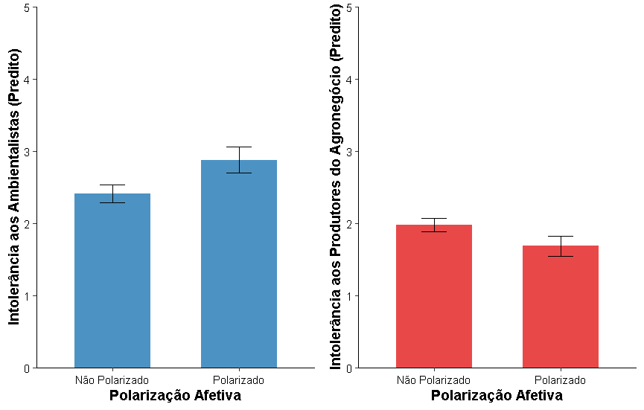

Feito pelos autores. O gráfico apresenta os valores preditos de intolerância aos ambientalistas e aos produtores do agronegócio entre os eleitores de Bolsonaro, com base na polarização afetiva. O eixo X representa os dois grupos de polarização afetiva: "Não Polarizado" e "Polarizado". O eixo Y indica os valores preditos de intolerância, variando de 1 a 5. As barras representam a média dos valores preditos de intolerância para cada grupo, e as linhas de erro mostram o intervalo de confiança de 95% para cada estimativa.

No caso dos eleitores de Lula, os modelos estimados revelam efeitos distintos da polarização afetiva sobre a intolerância em relação aos ambientalistas e aos produtores do agronegócio. No primeiro modelo, que analisa a intolerância aos ambientalistas, o coeficiente da polarização afetiva é negativo e não significativo (β = −0,007, p = 0,95), indicando que essa variável não tem impacto estatisticamente relevante sobre a intolerância a esse grupo. Já no segundo modelo, que examina a intolerância aos produtores do agronegócio, o coeficiente da polarização afetiva é positivo e significativo (β = 0,459, p < 0,001), sugerindo que eleitores de Lula mais polarizados tendem a demonstrar maior intolerância em relação a esse grupo, em comparação com os não polarizados. Em resumo, os resultados indicam que, entre os eleitores de Lula, a polarização afetiva está associada a uma maior intolerância aos produtores do agronegócio, mas não tem efeito significativo sobre a intolerância aos ambientalistas.

**Gráfico 6 - Valores Preditos de Tolerância entre Polarizados e Não Polarizados Eleitores de Lula**

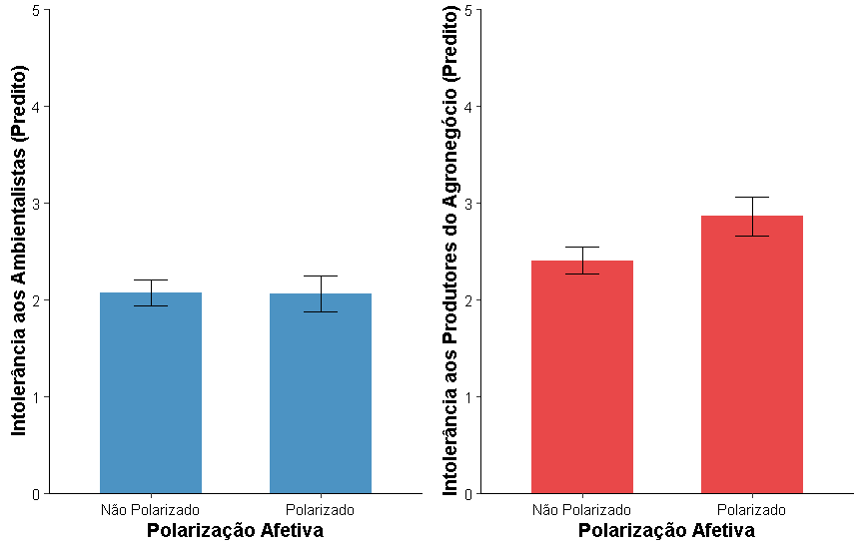

Feito pelos autores. O gráfico apresenta os valores preditos de intolerância aos ambientalistas e aos produtores do agronegócio entre os eleitores de Lula, com base na polarização afetiva. O eixo X representa os dois grupos de polarização afetiva: "Não Polarizado" e "Polarizado". O eixo Y indica os valores preditos de intolerância, variando de 1 a 5. As barras representam a média dos valores preditos de intolerância para cada grupo, e as linhas de erro mostram o intervalo de confiança de 95% para cada estimativa.

Nossa hipótese de que indivíduos com maior polarização afetiva apresentariam níveis mais elevados de intolerância em relação a grupos com opiniões divergentes foi confirmada tanto entre os eleitores de Bolsonaro quanto entre os de Lula. No entanto, observamos que o viés em relação aos aliados ocorreu apenas entre os eleitores de Bolsonaro, uma vez que a polarização afetiva não teve efeito significativo sobre as atitudes dos eleitores de Lula em relação aos ambientalistas.

**Referências**

Abramowitz, A. I., & Saunders, K. L. (2008). Is Polarization a Myth? **Journal of Politics** 70:542–55. <https://doi.org/10.1017/S0022381608080493>

Agência Gov. (2024a). **Ministério dos Povos Indígenas: a concretização da presença indígena no Estado brasileiro**. Ministério dos Povos Indígenas (MPI). <https://www.gov.br/povosindigenas/pt-br/assuntos/noticias/2024/04/ministerio-dos-povos-indigenas-a-concretizacao-da-presenca-indigena-no-estado-brasileiro>

Agência Gov. (2024b). **Na ONU, Lula conclama líderes mundiais para combate à fome e às mudanças climáticas**. Acompanhe o Planalto. Notícias. Relações Exteriores. 24/09/2024. <https://www.gov.br/planalto/pt-br/acompanhe-o-planalto/noticias/2024/09/na-onu-lula-conclama-lideres-mundiais-para-combate-a-fome-e-as-mudancas-climaticas>

Andrighetto, L., Baldissarri, C., Lattanzio, S., Loughnan, S., & Volpato, C. (2014). Humanitarian aid? Two forms of dehumanization and willingness to help after natural disasters. **British Journal of Social Psychology**, 53(3), 573–584. <https://doi.org/10.1111/bjso.12066>

Araújo, C. (2022). **Programa de Lula cita 'emergência climática' e promete reduzir desmatamento**. Reportagem. Uol. Brasília, 06/06/2022. <https://economia.uol.com.br/colunas/carla-araujo/2022/06/06/pt-ve-emergencia-climatica-e-promete-reduzir-desmatamento-na-amazonia.htm>

Areal, J. (2022). ‘Them’without ‘us’: negative identities and affective polarization in Brazil. **Political Research Exchange**, 4(1), 2117635. <https://doi.org/10.1080/2474736X.2022.2117635>

Barros, A. F. G. (2011). **O Brasil na governança das grandes questões ambientais contemporâneas**. Brasília, DF: CEPAL. Escritório no Brasil/IPEA. (Textos para Discussão CEPAL-IPEA, 40).

Bartlett, M. S. (1937). The statistical conception of mental factors. **British Journal of Psychology**, 28, 97-104. [2]. <https://doi.org/10.1111/J.2044-8295.1937.TB00863.X>

Borba, J., Ferreira, M. G., Silva, G. U., & Amorim, L. C. (2024). Ideological polarization between federal deputies in Brazil (2005-2021). **Estudos Históricos** (Rio de Janeiro), 37, e20240111. <https://doi.org/10.1590/S2178-149420240111>

Borba, J., Silva, G., & Amorim, L. (2024). Political cleavages in Brazil: a longitudinal dimension. **Revista Latinoamericana de Opinión Pública**, 13, e31370-e31370. <https://doi.org/10.14201/rlop.31370>

Bord, R. J, Fisher, A., & O’Connor, R. E. (1998). Public perceptions of global warming: United States and international perspectives. **Climate Research** 11(1): 75–84. <https://www.int-res.com/abstracts/cr/v11/n1/p75-84/>

Borges, A. (2023). Antipetismo, Antipartidarismo e Voto: bases eleitorais da nova direita antiestablishment. In: André Borges; & Robert Vidigal. (Org.). **Para Entender a Nova Direita Brasileira: Polarização, populismo e antipetismo**. 1ed.Porto Alegre: Zouk.

Borges, A., & Vidigal, R. (2018). Do lulismo ao antipetismo? Polarização, partidarismo e voto nas eleições presidenciais brasileiras. **Opinião Pública**, 24(1), 53-89. <https://doi.org/10.1590/1807-0191201824153>

Borges, A., & Vidigal, R. (2023). **Para entender a nova direita brasileira. Polarização, populismo e antipetismo**. Porto Alegre: Editora Zouk.

Brechin, S. R. (2003). Comparative public opinion and knowledge on global climatic change and the Kyoto protocol: The US versus the world? **International Journal of Sociology and Social Policy** 23(10): 106–134. <https://doi.org/10.1108/01443330310790318>

Brewer, M. B. (2001). Ingroup identification and intergroup conflict. In: Ashmore, R. D., Jussim, L., Wilder, D. (Orgs.). **Social identity, intergroup conflict, and conflict reduction**. Oxford University Press.

Brown, T. A. (2006). **Confirmatory factor analysis for applied research**. New York: The Guilford Press.

Cassese, E. C. (2021). Partisan dehumanization in American politics. **Political Behavior**, 43(1), 29-50. <https://doi.org/10.1007/s11109-019-09545-w>

Cordeiro, M. S. S., Novaes, R. B., & Barcellos, S. B. (2022). A questão ambiental e o governo Bolsonaro: entre conflitos ambientais e ideias conspiratórias. **Raízes: Revista de Ciências Sociais e Econômicas**, 42(2), 263-276. <https://doi.org/10.37370/raizes.2022.v42.799>

Couto, C. G. (2014). Novas eleições críticas? **Em Debate**, vol. 6, p. 17-24. <https://bibliotecadigital.tse.jus.br/xmlui/handle/bdtse/6119>

Crespo, S. (1993). O Brasil na era verde: a consciência ecológica no país segundo pesquisas de opinião. **Opinião Pública**, 1(2), 120-148. <https://periodicos.sbu.unicamp.br/ojs/index.php/op/article/view/8640953>

Cunningham, S. (2021). **Causal Inference: The Mixtape**. Yale University Press.

Dahl, R. (1972). **Polyarchy: Participation and Opposition**. Yale University Press.

Dalton, R. J. (2018) **Political realignment: economics, culture, and electoral change**. Oxford: Oxford University Press.

Damasio, B. F. (2012). Uso da análise fatorial exploratória em psicologia. **Aval. psicol.**, Itatiba, v. 11, n. 2, pp. 213-228. <http://pepsic.bvsalud.org/scielo.php?script=sci_abstract&pid=S1677-04712012000200007>

De Ayala, R. J. (2013). **The theory and practice of item response theory**. Guilford Publications.

Dias, D. O., & Miziara, F. (2022). As políticas ambientais brasileiras e os dilemas do governo Bolsonaro. **Revista Direito Ambiental e Sociedade**, 12(2). <https://sou.ucs.br/etc/revistas/index.php/direitoambiental/article/view/908>

Diekmann, A., & Preisendorfer, P. (1998). Environmental behavior: discrepancies between aspiration and reality. **Rationality and Society** 10, 79–102. <https://doi.org/10.1177/104346398010001004>

Dietz, T., Stern, P.C., & Guagnano, G.A. (1998). Social Structural and social psychological bases of environmental concern. **Environment and Behavior** 30, 450–471. <https://psycnet.apa.org/doi/10.1177/001391659803000402>

Egan, P. J., & Mullin, M. (2017). Climate change: US public opinion. **Annual Review of Political Science**, 20(1), 209-227. <https://doi.org/10.1146/annurev-polisci-051215-022857>

Ellemers, N. (2017). **Morality and the regulation of social behavior: Groups as moral anchors**. New York: Psychology Press.

Fabrigar, L. R., Wegener, D. T., Maccallum, R. C., & Strahan, E. J. (1999). Evaluating the use of exploratory factor analysis in psychological research. **Psychological Methods**, vol. 4, n. 3, pp. 272-299. <https://doi.org/10.1037/1082-989X.4.3.272>

Fairbrother, M. (2022). Public opinion about climate policies: A review and call for more studies of what people want. **PLoS Climate**, 1(5), e0000030. <https://doi.org/10.1371/journal.pclm.0000030>

Fiorina, M., Abrams, S., & Pope, J. (2005). **Culture War? The Myth of a Polarized America**. New York: Pearson-Longman.

Fleisher, R., & Bond, J. R. (2001). Evidence of Increasing Polarization Among Ordinary Citizens. In: Cohen, J. E., Fleisher, R., & Kantor, P. **American Political Parties: Decline or Resurgence?** 55–77. Washington, DC: CQ Press.

Franzen, A. (2003). Environmental attitudes in international comparison: An analysis of the ISSP surveys 1993 and 2000. **Social Science Quarterly** 84(2): 297–308. <https://doi.org/10.1111/1540-6237.8402005>

Franzen, A. & Meyer, R. (2010). Environmental attitudes in cross-national perspective: A multilevel analysis of the ISSP 1993 and 2000. **European Sociological Review** 26(2): 219–234. <https://doi.org/10.1093/esr/jcp018>

Franzen, A., & Vogl, D. (2013). Two decades of measuring environmental attitudes: A comparative analysis of 33 countries. **Global Environmental Change**, 23(5), 1001-1008. <https://doi.org/10.1016/j.gloenvcha.2013.03.009>

Fuks, M., & Marques, P. H. (2021). Context and vote: the impact of the right-wing political forces reorganization on the ideological consistency of the vote in the 2018 elections. **Opinião Pública**, 26, 401-430. <https://doi.org/10.1590/1807-01912020263401>

Fuks, M., & Marques, P. H. (2023). Polarization and context: measuring and explaining political polarization in Brazil. **Opinião Pública**, 28, 560-593. <https://doi.org/10.1590/1807-01912022283560>

Greenbaum, A., (1995). Taking stock of two decades of research on the social basis of environmental concern. In: Metha, M.D., Quellet, E. (Eds.), **Environmental Sociology: Theory and Practice**. Captus Press, Concord, Canada, pp. 125–152.

Hetherington, M. (2002). Resurgent Mass Partisanship: The Role of Elite Polarization. **American Political Science Review** 95(3):619–31. <https://doi.org/10.1017/S0003055401003045>

Inglehart, R. (1990). **Culture Shift in Advanced Industrial Society**. Princeton University Press, Princeton, NJ.

Inglehart, R. (1995). Public support for environmental protection: Objective problems and subjective values in 43 societies. **PS: Political Science and Politics** 28(1): 57–72. <https://doi.org/10.2307/420583>

Inglehart, R. (1997). **Modernization and Postmodernization: Cultural, Economic and Political Change in 43 Societies**. Princeton University Press, Princeton, NJ.

Inglehart, R. & Welzel, C. (2005). **Modernization, cultural change, and democracy: The Human Development Sequence**. New York: Cambridge University Press.

Iyengar, S., Sood, G., & Lelkes, Y. (2012). Affect, not ideology: A social identity perspective on polarization. **Public Opinion Quarterly**, 76(3), 405-431. <https://doi.org/10.1093/poq/nfs038>

Iyengar, S., Westwood, S.J. (2015). Fear and loathing across party lines: new evidence on group polarization. **American Journal of Political Science**. 59(3):690–707. <https://doi.org/10.1111/ajps.12152>

Kaiser, H. F.; & Rice, J. (1977). Little Jiffy, mark IV. **Educational and Psychological Measurement**, n. 34, p.p 111-117. <https://doi.org/10.1177/001316447403400115>

Kalmoe, N. P., & Mason L. (2022). **Radical American Partisanship: Mapping Violent Hostility, Its Causes, and the Consequences for Democracy**. University of Chicago Press.

Kemmelmeier, M., Kro´l, G., & Hun Kim, Y. (2002). Values, economics and pro environmental attitudes in 22 societies. **Cross-Cultural Research** 36, 256–285. <http://dx.doi.org/10.1177/10697102036003004>

Kvaløy, B., Finseraas, H., & Listhaug, O. (2012). The publics’ concern for global warming: A cross-national study of 47 countries. **Journal of Peace Research**, 49(1), 11-22. <https://doi.org/10.1177/0022343311425841>

Laros, J. (2005). **O Uso da Análise Fatorial: Algumas Diretrizes para Pesquisadores**. Análise fatorial para pesquisadores, LabPAM Saber e Tecnologia, Brasília, pp. 163-193.

Levendusky, M. S. (2010). Clearer cues, more consistent voters: A benefit of elite polarization. **Political Behavior**, 32, 111-131. <https://doi.org/10.1007/s11109-009-9094-0>

Mainwaring, S. (2018). **Party Systems in Latin America. Institutionalization, Decay, and Collapse**. Cambridge University Press.

Marquart-Pyatt, S.T. (2008). Are there similar sources of environmental concern? Comparing industrial countries. **Social Science Quarterly** 89, 1312–1335. <http://dx.doi.org/10.1111/j.1540-6237.2008.00567.x>

Mason, L. (2018). **Uncivil agreement: How politics became our identity**. University of Chicago Press.

McCarty, N., Poole, K., & Rosenthal, H. (2006). **Polarized America: The Dance of Ideology and Unequal Riches**. Cambridge, MA: MIT Press.

Meyer, R., & Liebe, U. (2010). Are the affluent prepared to pay for the planet? Explaining willingness to pay for public and quasi-private environmental goods in Switzerland. **Population and Environment** 32, 42–65. <https://doi.org/10.1007/s11111-010-0116-y>

Moreno, Alejandro (1999). **Political Cleavages: Issues, Parties and the Consolidation of Democracy**. Boulder Colo.: Westview Press.

Ortellado, P., Ribeiro, M. M., & Zeine, L. (2022). Existe polarização política no Brasil? Análise das evidências em duas séries de pesquisas de opinião. **Opinião Pública**, 28(1), 62-91. <https://doi.org/10.1590/1807-0191202228162>

Passarinho, N., & Biernath, A. (2022). **Marina Silva diz que 'Lula mudou' e dará 'mais alta prioridade' a combate ao desmatamento**. BBC News Brasil, 14/11/2022. <https://www.bbc.com/portuguese/brasil-63614416>

Rennó, L. R. (2020). The Bolsonaro voter: issue positions and vote choice in the 2018 Brazilian presidential elections. **Latin American Politics and Society**, 62(4), 1-23. <https://doi.org/10.1017/lap.2020.13>

Rennó, L. (2022). Bolsonarismo e as eleições de 2022. **Estudos Avançados**, 36(106), 147-163. <https://doi.org/10.1590/s0103-4014.2022.36106.009>

Sandvik, H. (2008). Public concern over global warming correlates negatively with national wealth. **Climatic Change** 90(3): 333–341. <https://doi.org/10.1007/s10584-008-9429-6>

Santos, L. R., Neves, G. J. S., Silva, J. O., & Rodrigues, P. M. S. (2023). A política ambiental no Brasil: Impactos do governo Bolsonaro. In: Santos, R. P., Pacheco, C. S. G. R. **Gestão ambiental e biodiversidade: tópicos atuais em pesquisa – Volume 2**. pp. 28-56. Editora Científica Digital.

Stern, P.C., Dietz, T. (1994). The value basis of environmental concern. **Journal of Social Issues** 50, 65–84. <https://doi.org/10.1111/j.1540-4560.1994.tb02420.x>

Tabachnick, B. G., & Fidell, L. S. (2007). **Using multivariate statistics** (5th ed.). Allyn & Bacon/Pearson Education.

Tajfel, H. (1970). Experiments in Intergroup Discrimination. **Scientific American** 223(5):96–102. <https://www.jstor.org/stable/24927662>

Tajfel, H., & Turner, J. C. (1979). An Integrative Theory of Intergroup Conflict. In: Austin, W. G., Worchel, S. **The Social Psychology of Intergroup Relations**. 33– 47. Monterey, CA: Brooks/Cole.

Treier, S.; & Hillygus, D. S. (2009). The Nature of Political Ideology in the Contemporary Electorate. **Public Opinion Quarterly**, 73(4), 679-703. <https://doi.org/10.1093/poq/nfp067>

Van Liere, K., Dunlap, R.E. (1980). The social basis of environmental concern: a review of hypotheses explanations, and empirical evidence. **Public Opinion Quarterly** 44, 181–197. <https://www.jstor.org/stable/2748427>

Veiga, L. F., Ribeiro, E. A., & Piaia, V. R. (2023). The Environment in Brazil’s 2022 Presidential Election. **Brazilian Political Science Review**, 17(3), e0004. <https://doi.org/10.1590/1981-3821202300030003>

Viki, G. T., Osgood, D., & Phillips, S. (2013). Dehumanization and self-reported proclivity to torture prisoners of war. **Journal of Experimental Social Psychology**, 49(3), 325–328. <https://psycnet.apa.org/doi/10.1016/j.jesp.2012.11.006>

Zucco, C., & Power, T. J. (2024). The Ideology of Brazilian Parties and Presidents: Coalitional Presidentialism Under Stress. **Latin American Politics and Society**, v. 66(1). <https://doi.org/10.1017/lap.2023.24>

1. Professor Titular. Departamento de Sociologia e Ciência Política da Universidade Federal de Santa Catarina (UFSC).
2. Doutorando. Programa de Pós-Graduação e Sociologia e Ciência Política da Universidade Federal de Santa Catarina (PPGSP/UFSC). Bolsista Capes/DS 2024-2028.
3. Professor Associado. Departamento de Ciências Sociais da Universidade Estadual de Maringá (UEM).